Серия ЛЭПБУКОВ «В гостях у сказки».
В жизни ребёнка сказка имеет огромное значение. Она становится средством развития и воспитания с первых лет жизни. Ведь язык сказки понятен малышу, он позволяет просто и доступно объяснить разницу между добром и зло, дать представления о взаимосвязи человека и природы, человеческих отношениях. Используя в своей практике передовые достижения педагогики было интересно и полезно сделать для дошкольников серию лэпбук на данную тему.
Дидактическое пособие серия лэпбуков «В гостях у сказки» представляет собой сборник из 4 лэпбуков формата А4 и предназначено для использования в работе воспитателя и ребенка, а также в свободной деятельности детьми раннего дошкольного возраста. На страницах папки имеются различные кармашки, в которых собрана информация по теме.
Цель лэпбука: развитие всех компонентов устной речи, практическое овладение нормами речи на примерах сказок.
Образовательные задачи:
1. Закрепить и упорядочить накопленные детьми знания о сказках.
2. Развивать мышление, воображение, внимание, усидчивость и мелкую моторику.
3. Развивать интерес к художественной литературе, обогащать словарный запас
детей.
4. Развивать желание выполнять совместные игровые задания
Это пособие можно использовать в работе с детьми уже с младшей группы. Главный акцент в нём сделан на наглядность, красочные картинки — именно это увлекает маленьких дошколят.
В целом же основная функция лэпбука в любом возрасте — это активизация знаний детей по данным произведениям, а также социально-коммуникативное развитие. Ведь на материале сказок ребятам можно придумать массу заданий: от пересказов до театральных мини-постановок.
Непременный атрибут пособия — различные конверты, в которых размещаются дидактические игры и прочий материал.
Лэпбуки можно активно использовать на занятиях по развитию речи, чтению художественной литературы. Это пособие идеально подходит для обобщающих занятий по теме сказок.
Другое важное направление — индивидуальная работа с детьми. Для этой цели незаменимы дидактические игры, включённые в лэпбук (в них хорошо играть и дома, ведь лэпбук дошкольнику могут сделать и родители):
Цель пособия на тему «Путешествие по сказкам»- формирование грамматически правильного строя речи, обогащение словарного запаса, развитие логического мышления, памяти, творчества и воображения ребёнка.
СЕРИЯ ЛЭПБУКОВ «В гостях у сказки» представляет собой 5 тематических интерактивных папок-раскладушек.
Предназначен для работы с детьми по закреплению и систематизации изученного материала по четырем временам года, а рассматривание папок в дальнейшем позволит быстро вспомнить и закрепить пройденные темы.
Лэпбук- это отличный способ для повторения пройденного материала. В любое удобное время ребёнок просто открывает лэпбук и повторяет пройденное. Само содержание лэпбуков продумано так, что работу по нему можно организовать как индивидуально, так и группами детей по 4-6 человек. То есть кому-то можно дать задания из кармашков, а кто-то может работать в самой книге.
ЛЭПБУК изготовлен в форме раскладных папок, каждая папка содержит несколько страниц, которые наполнены определенным содержанием в соответствии с темой папки. Содержание может меняться, может дополняться новой информацией по мере усвоения детьми материала.
Цель: интеллектуальное развитие дошкольников через закрепление знаний о временах года в совместной работе с воспитателем и самостоятельной деятельности детей.
Задачи:
- активизировать словарь,
- формировать представления об изменениях в живой и неживой природе в разное время года,
- развивать логическое мышление, мелкую моторику пальцев рук,
- формировать инициативность, самостоятельность, желание доводить начатое дело до конца,
- воспитывать любовь к природе, умение любоваться ее красотой,
- закрепить и систематизировать изученный материал по теме «времена года»,
- сформировать умение составлять рассказ по картинкам,
- воспитывать любовь, бережное отношение к природе.
Данное пособие можно использовать как на занятиях по развитию речи, так и в индивидуальной работе по закреплению полученных знаний. Благодаря этой форме работы дети закрепляют знания о прочитанных сказках, учатся самостоятельно составлять рассказы по картинам и еще много интересного. Работа с ЛЭПБУКОМ позволяет разнообразить работу и повысить познавательный интерес у детей.

Альбом с играми «Русские народные сказки»
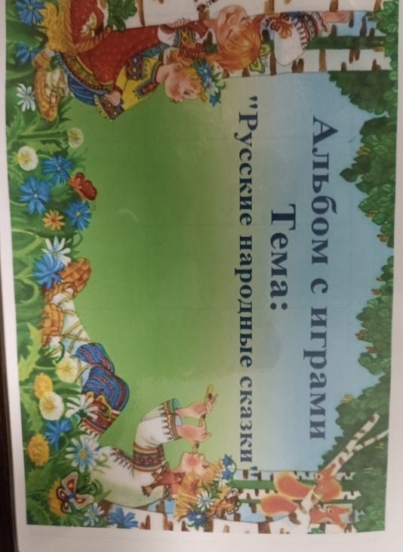
Цель: познакомить детей с русскими народными сказками, создать условия для духовно-нравственного развития ребёнка.
Задачи:
- формировать у детей знания о русских народных сказках;
- воспитывать любовь к сказке, народному творчеству, художественному слову
- научить детей оценивать поступки героев
- развивать речь, активизировать словарный запас
ЛЕПБУК включает в себя 5 разворотов:
Первый разворот состоит из:
- Дидактическая игра «Расположи по образцу».
Цель данной игры расположить картинки на поле в 9 квадратов по образцу. Игра способствует развитию пространственного мышления.
- Дидактическая игра на липучках «Подбери тень».
Данные игры учит детей находить заданные силуэты.
Закрепляет знаний о героях русских народных сказок. Развивает внимания и усидчивость.
Второй разворот состоит из:
1.Дидактическая игра «Собери сказки».
Игра «Собери сказки» развивает память, внимание, речь, происходит закрепление детьми названий русских народных сказок.
2.Дидактическая игра «Разложи по размеру».
Цель данной игры: выявить уровень восприятия величины. Задача: выложить по размеру персонажей сказки от большего к меленькому и наоборот.
3 разворот состоит из 2 игр: «Лабиринт» и дидактической игры «Большой - маленький»
Лабиринт учат ребёнка концентрировать своё внимание, осмысливать то, что он видит, и затем действовать в соответствии с тем, что понял.
Игра «Большой - маленький» учит различать и называть героев и элементы сказок по величине. Игра способствует развитию речи, мышления, памяти и внимания.
Четвертый разворот содержит:
- Дидактическая игра «4 лишний». Цель игры закрепить умение находить четвертого героя из другой сказки и объяснять, почему он лишний. Игра помогает развивать словесно-логическое мышление, умение классифицировать, сравнивать, обобщать, устанавливать причинно-следственные, пространственно-временные, логические связи.
- Дидактическая игра «Один - много». Игра формирует умение выделять один предмет от множества, учит отвечать на вопрос «Сколько?» словами «Один» и «Много».
На пятом развороте можно найти дидактические игры «Найди половинку» и «Найди отличия».
- Дидактическая игра «Найди половинку» выполнена из ярких картинок, с использованием липучек. Задача малыша подобрать половинку для каждой картинки.
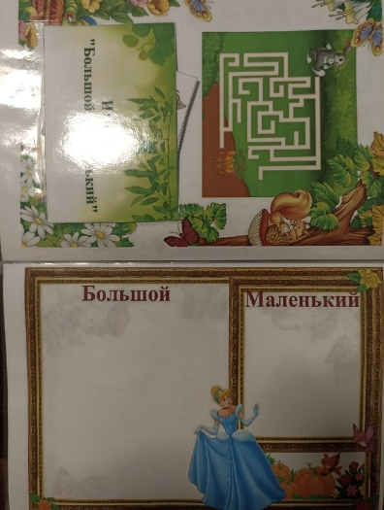
- 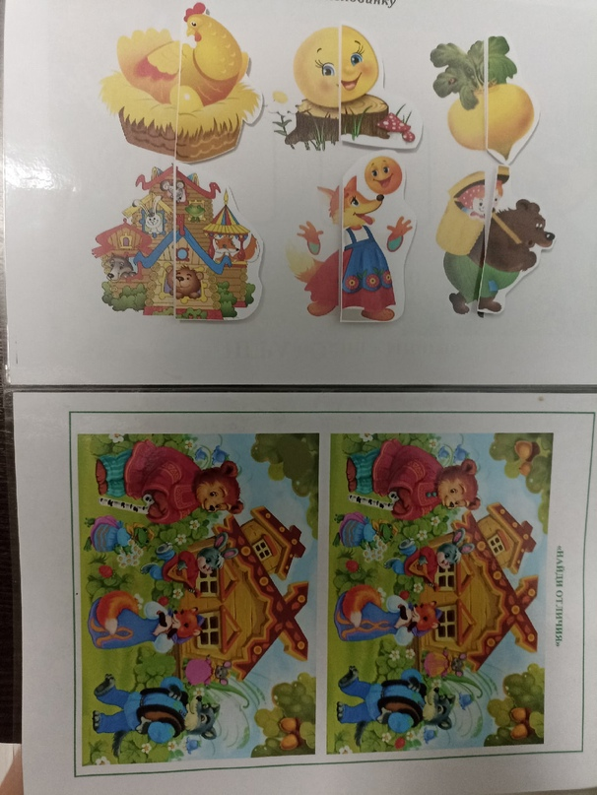Игра «Найди отличия» способствует закреплению знаний русской народной сказки «Теремок», расширяет словарный запас, воспитывает любовь к сказке.
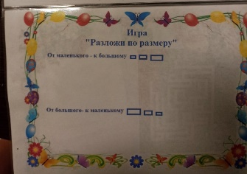
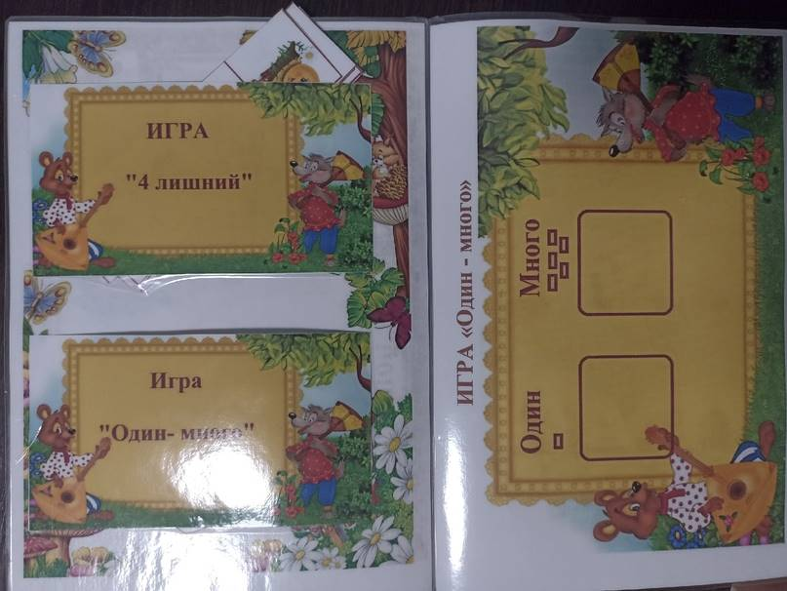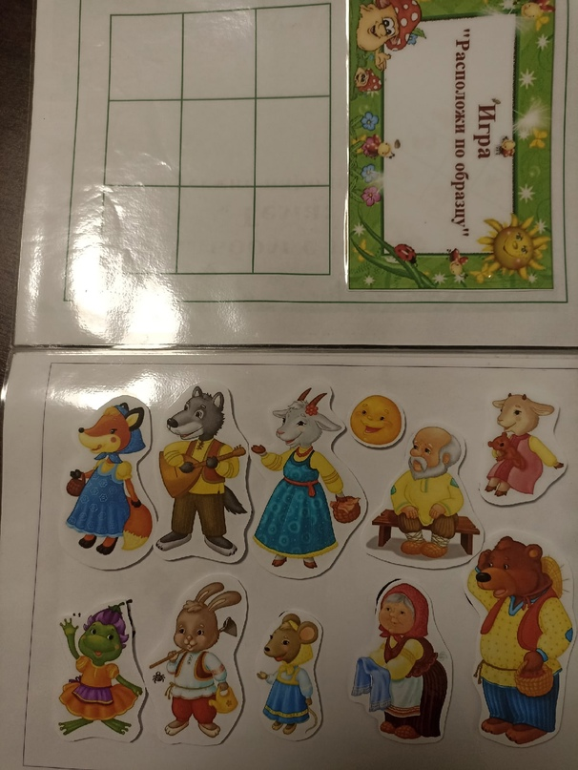

Папка «Альбом с играми по сказкам К.И. Чуковского»
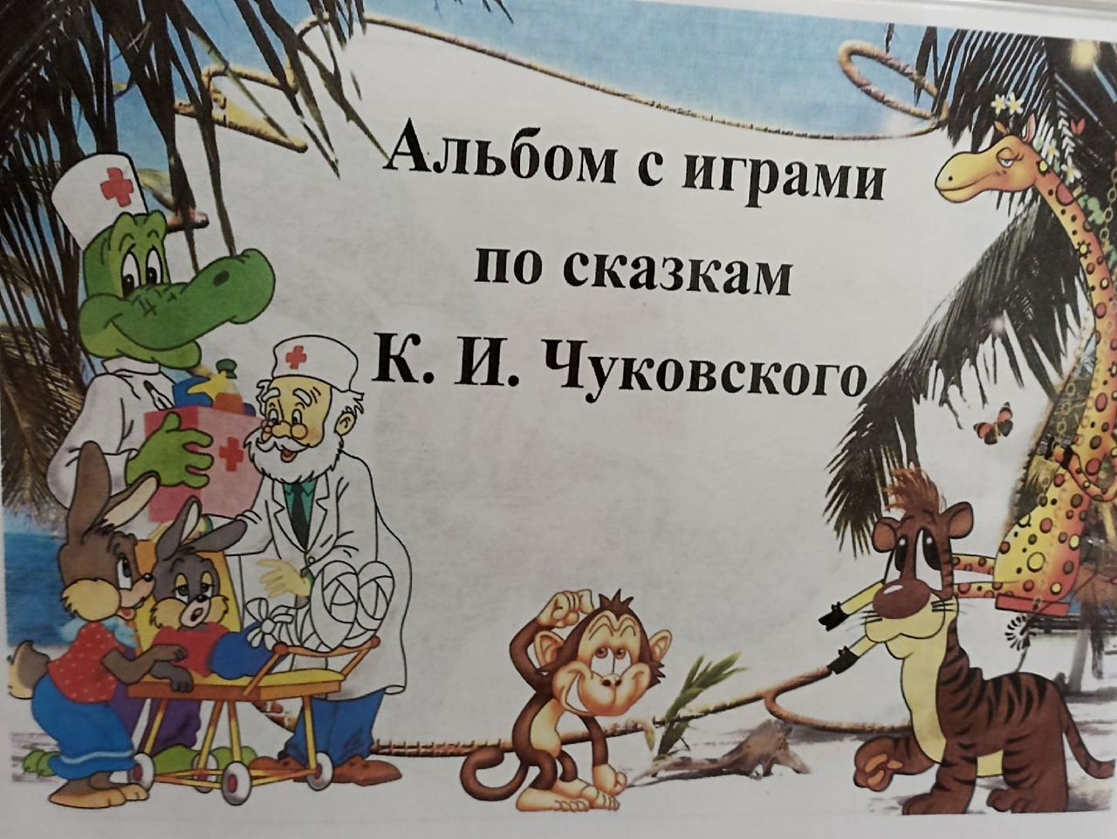
Цель: закрепить и систематизировать в игровой форме знания произведений К.И.Чуковского
Задачи:
1. Формировать устойчивый интерес младших дошкольников к лексической теме «Игрушки».
2. Активизировать творческие способности детей через коммуникативные навыки.
3. Обогатить и активизировать словарь детей по теме «Игрушки».
4. Развить мелкую моторику через манипуляцию с предметами и изобразительную деятельность
В ЛЕПБУКе условно можно выделить 2 категорий: Дидактические игры и раскраски.
Первый разворот состоит из двух частей:
Портрета К.И. Чуковского и дидактической игры «Мемо». Данная дидактическая игра очень полезна, имеет простые правила и способствует развитию памяти и мышления.
Второй разворот состоит из двух игр
- Дидактическая игра на липучках «Собери картину» и «4 лишний»
Данные игры учит детей концентрировать внимание, развивает мелкую моторику пальцев рук и способствует развитию памяти и мышления.
Третий разворот состоит из:
1.Дидактическая игра «Влево-вправо».
Игра «Вправо-влево» способствует развитию пространственных представлений у детей дошкольного возраста, что в дальнейшем поможет малышам легче разбираться в ориентации и расположении предметов в пространстве, а также об их перемещении и изменении во время движения.
2.Дидактическая игра «Найди тень».
Данная игра учит детей находить пару – тень героя сказок К.И. Чуковского по его силуэту и форме. Узнавать и называть этих персонажей: Муха-Цокотуха, Айболит, Мойдодыр, Крокодил, Федора. Развивать зрительное внимание, цветовое восприятие.
4 разворот состоит из 2 игр: «Сказочное судоку» и «Подскажи словечко»
Дидактические игры прочно вошли в современные методы развития ребенка. Игра «сказочное судоку» помогает развивать и тренировать логическое мышление у детей. В качестве наглядного материала в игре используются изображения сказочных персонажей сказок К.И.Чуковского. Детей заинтересуют яркие картинки, которые будут способствовать развитию памяти. Игра поможет ребенку и при закреплении уже знакомых персонажей сказки.
На пятом развороте можно найти раскраски и дидактическую игру «Сортировка».
Раскраски представляют собой черно-белые рисунки, которые необходимо раскрасить. Раскраски по сказкам, подобраны таким образом, чтобы эта подборка позволила ребятишкам вспомнить главных героев сказки К.И. Чуковского, что помогает развить творческие задатки ребенка, прививать художественный вкус, возможность познакомиться с различными цветами. Развивать усидчивость, усердие, мелкую моторику рук, пальцев. Игра «Сортировка» поможет развить внимание, логическое мышление, память, наблюдательность и мелкую моторику рук.
6 разворот включает в себя игру «Найди отличия» и «Сказочное домино»
Представленная дидактическая игра «Найди отличия» предназначена для детей дошкольного возраста. Цель игры: продолжать развивать умение сравнивать предметы, устанавливать их различие и сходство.
Карточки к игре яркие, красивые и заламинированные, что помогает их использовать длительное время.
Правила игры «Сказочное домино» очень просты: класть домино по очереди, с одинаковой картинкой. Выигрывает тот, кто первым положит все карточки. Задачи этой игры: закрепить знания детей о сказках, героях сказок; развивать мышление.
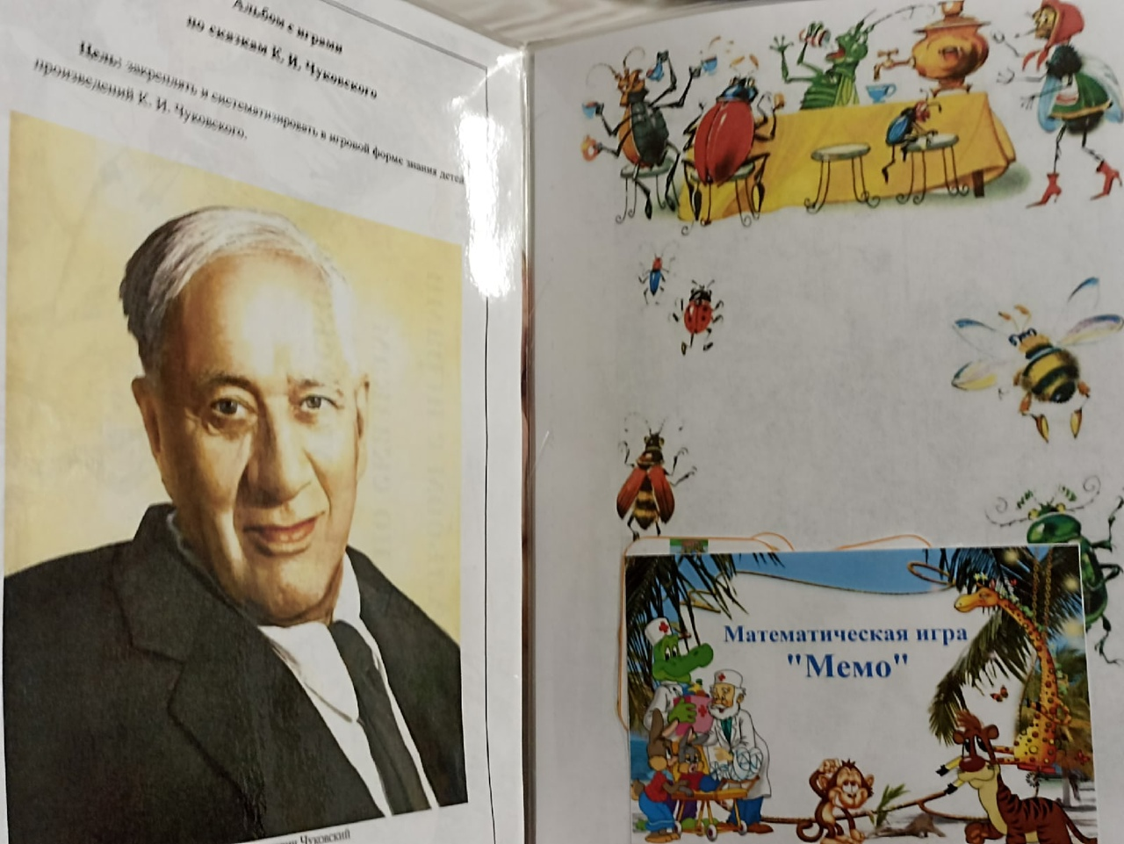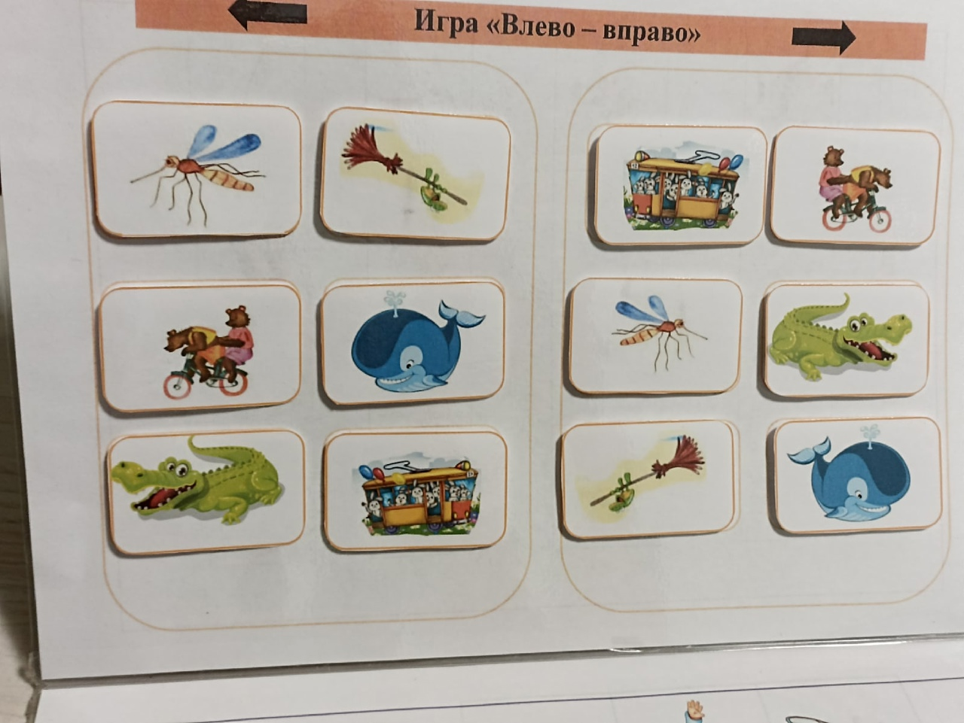

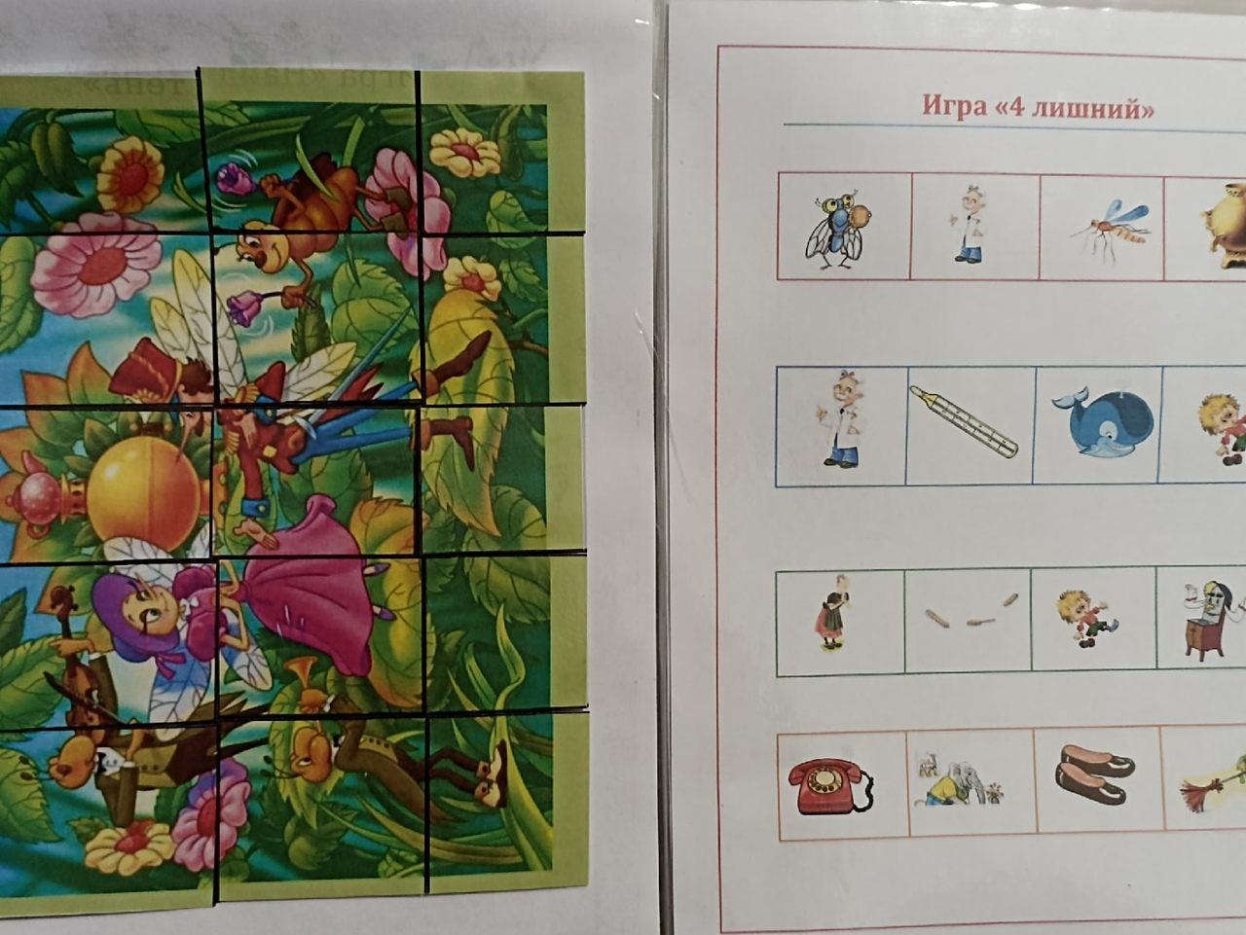

Лэпбук по стихотворениям А.Л. Барто «Игрушки»

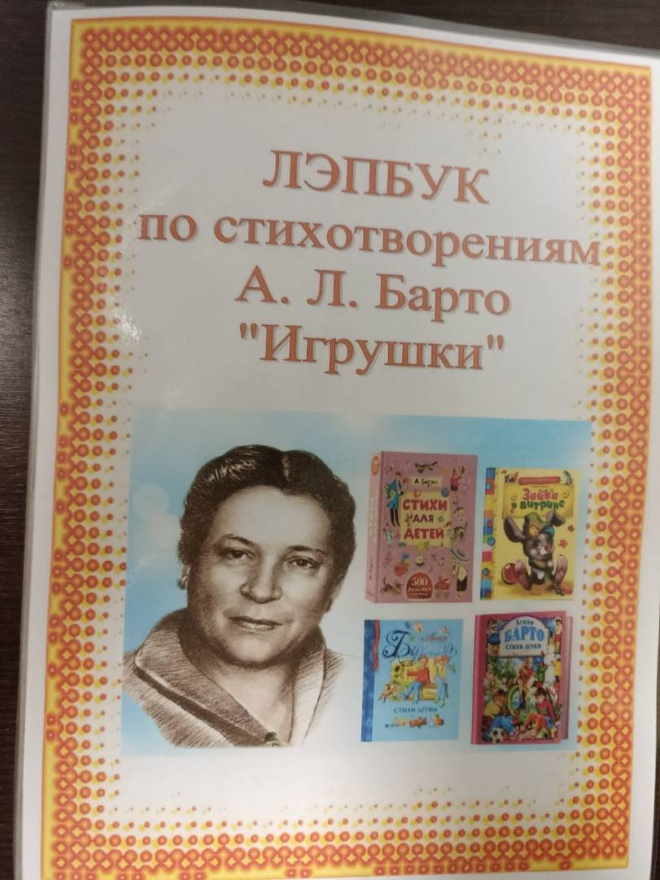
Цель: познакомить детей дошкольного возраста с творчеством Агнии Львовны Барто, развивать речь, память детей первой младшей группы.
Задачи:
- обобщить представления детей о произведениях автора А. Барто ;
  - развивать речь детей;
  - воспитывать бережное отношение к книгам и игрушкам;
  - развивать мелкую моторику пальцев рук.
ЛЭПБУК состоит из трёх разворотов и включает в себя дидактические игры, стихи и загадки. На титульной странице дети могут познакомиться с портретом поэтессы Агнии Львовны Барто.
Первый разворот состоит из:
1.Дидактическая игра «Подбери заплатку» и мнемо таблицы.
Данная игра позволяет развивать внимания, логическое мышление, зрительное восприятие у детей, умения находить геометрическую фигуру определенного размера.
Мнемотехника для дошкольников помогает упростить процесс запоминания, развить ассоциативное мышление и воображение, повысить внимательность. Приёмы мнемотехники приводят к обогащению словарного запаса и формированию связной речи.
- Дидактическая игра «Найди тень».
Данная игра развивает познавательную деятельность, зрительное восприятие, внимание, мышление, память и усидчивость.
Второй разворот состоит из:
1. Дидактической игры «Собери картинку» и раскрасок.
Игра учит правильно собирать изображение предмета из отдельных частей; соотносить образ представления с целостным образом реального предмета, действовать путём прикладывания.
Раскраски подобраны по тематике стихов А.Л.Барто. Раскрашивание картинок помогает детям осваивать технику аккуратной штриховки, познакомиться с особенностями работы карандашами.
2.Дидактические игры «Доскажи словечко» и «Вспомни стих по картинке».
Дидактическая игра «Доскажи словечко» популярна среди детей. Эту игру любят и дети, и взрослые. В нее можно играть педагогу как индивидуально с ребёнком, так и с подгруппой детей. В любом случае, это будет полезное и увлекательное время провождение.
Игра «Вспомни стих по картинке» включает яркие карточки с иллюстрациями к стихам А.Л.Барто. Дети должны вспомнить к каким стиху относится та или иная картинка.
На третьем развороте можно найти:
1.Дидактическая игра «Найди 10 отличий»
Найди 10 отличий - отличная игра, развивающая внимание и усидчивость. Процесс поиска отличий на картинке полезен детям и помогает проверить остроту зрения, умение сосредоточиться, быть внимательным к мелочам.
2.Игра «Мемори» и загадки.
Загадки помогают развивать мышление, память, внимание, усидчивость. Разгадывать загадки можно в игровой форме и непринужденно.
Дидактическая игра «Мемори» тренирует усидчивость, развивает внимание ребенка, память, зрительное восприятия.
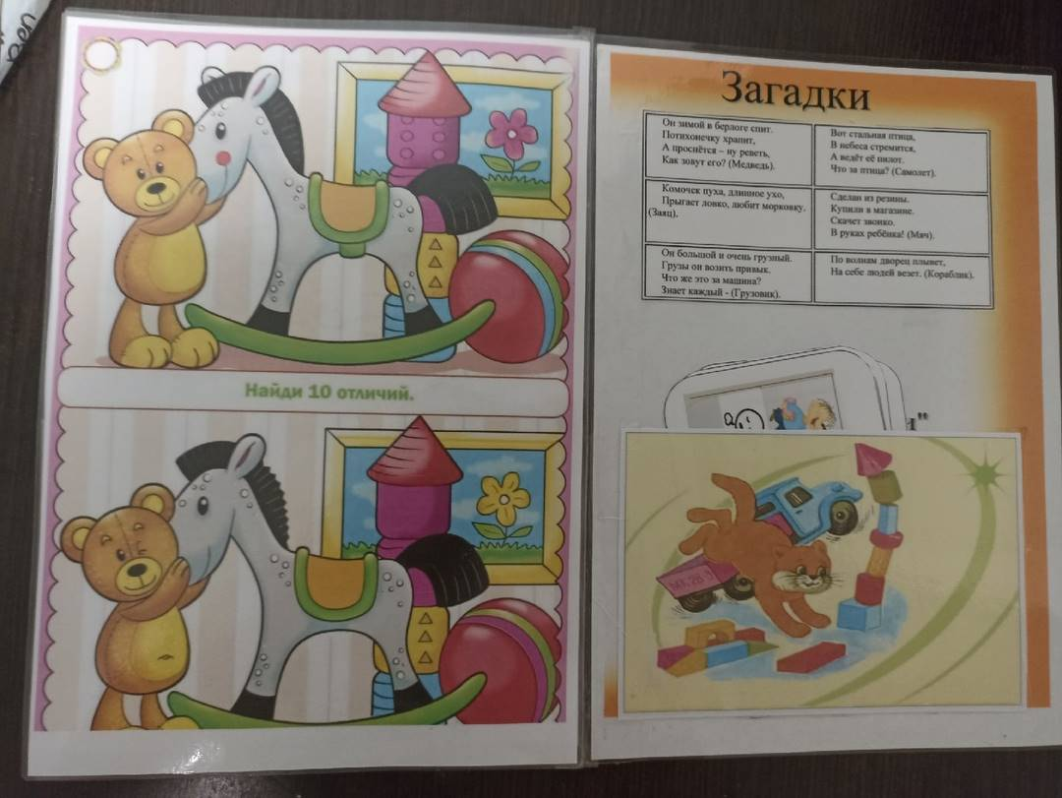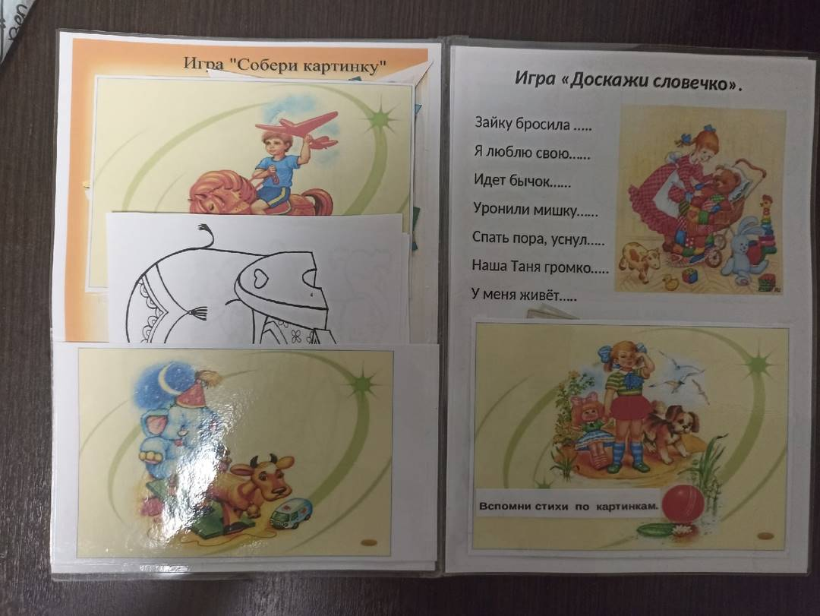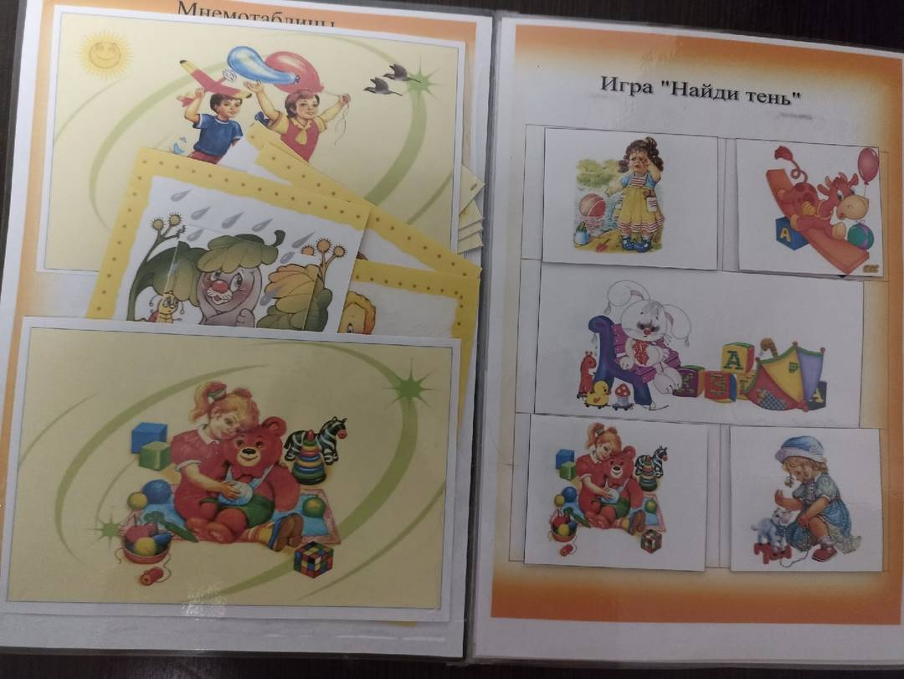
Лэпбук «Самуил Яковлевич Маршак»

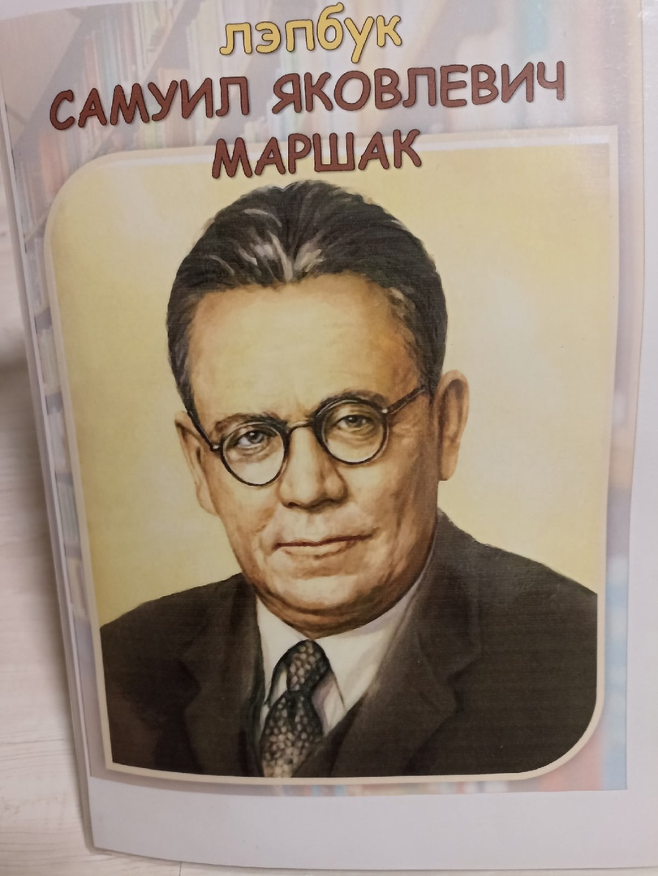Цель: познакомить детей с жизнью и творчеством детского поэта С. Я. Маршака.
Задачи:
- Расширять знания детей о творчестве С.Я. Маршака.
- Развивать логическое мышление, зрительное и слуховое внимание, память и речь детей.
- Воспитывать интерес к произведениям С.Я. Маршака.
Лэпбук соответствует требованиям ФГОС к предметно-развивающей среде: он информативен, многофункционален (способствует развитию творчества, воображения, мышления, внимания, памяти, может использоваться одновременно группой детей, дидактичен, структура и содержание соответствуют возрасту детей, обеспечивает игровую, познавательную и исследовательскую деятельность детей.
В ЛЭПБУКе 4 разворота. На первом развороте можно найти:
- Биография С.Я. Маршака и загадки по произведения Самуила Маршака.
Биография писателя представления в виде мини-книжке, где собраны факты из жизни С.Я. Маршака.
Загадки расширяют кругозор и представления об окружающем мире, помогают активизировать внимание, развивают воображение, речь, любознательность; тренируют память.
- Дидактическая игра «Собери картинку» и «Фотоальбом»
Дидактическая игра упражняет детей в составлении целой картинки из отдельных частей, через содержание картинок закрепляются знания детей о произведения Маршака.
В фотоальбоме можно найти фото писателя в разные годы жизни.
Второй разворот состоит из:
- Кармашек «Круглый год» и «Весёлая викторина»
Кармашек содержит стихи про 12 месяцев года. Стихи помогут закрепить признаки времен года и особенности каждого месяца. «Весёлая викторина» поможет развить интерес к художественной литературе и чтению.
- Дидактическая игра «Определи последовательность»
Игра учит составлять рассказ, расширяет словарный запас ребенка, развивает логическое мышление, связную речь.
Третий разворот состоит из:
1.Игра с липучками «С кем обедал воробей»
Игры на липучках помогают работать над развитием всех сторон речи. Упражнения способствуют формированию внимания, памяти, повышают работоспособность, активизируют мыслительные операции.
2.Дидактическая игры «Найди отличия» и картинки «Разноцветная книга»
Данная игра представляет из себя две картинки из произведения «Кошкин дом», имеющие небольшие отличия друг от друга. Игра помогает развивать умение у детей последовательно рассматривать картинки и сравнивать их.
Кармашек «Разноцветная книга содержит в себе» 6 карточек разных цветов, на которых есть стих об этом цвете и картинку.
Четвертый разворот состоит из:
1. Дидактическая игра «Соотнеси название с иллюстрациями»
На этой странице прописаны 12 произведений С.Я. Маршака и 12 картинок к ним, которые нужно подобрать.
2.Дидактическая игра «Кто лишний» и весёлой загадки
Игра помогает учит детей выбирать из ряда картинок лишнюю, объяснять, почему она не подходит; развивать логическое мышление, внимание, память. Воспитывать любовь к произведениям Маршака.
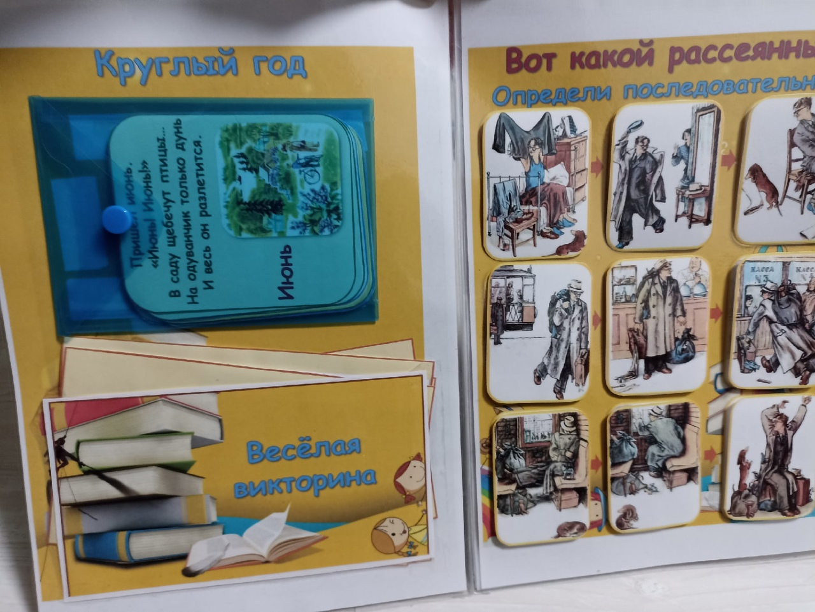«Весёлая загадка» подобрана по произведению «Усатый полосатый». Малышам нужно вспомнить сколько лет было девочке, главной героини произведения.
